
Tale Spe
Algorithme – Intégrale

Notre méthode de calcul d'une intégrale passe par le calcul d'une primitive. Les exercices que nous avons faits peuvent vous laisser croire que l'on peut toujours trouver une primitive mais ce n'est pas le cas.
Voici un exemple très célèbre, la fonction gaussienne :

Nous allons déterminer la valeur de l'intégrale de cette fonction sur l'intervalle
[-10,10] à l'aide de différents algorithmes :


I) A l'aide de rectangles

Principe :

On choisit un nombre n de rectangles et on divise l'intervalle [a,b] en n petits intervalles de largeur, on calcule alors l'aire des rectangles de largeuret de longueur . En additionnant ces surfaces, on obtient une valeur approchée de l'intégrale.

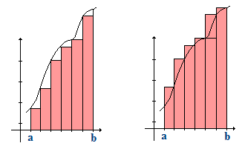
Recopiez cet algorithme dans basthon :
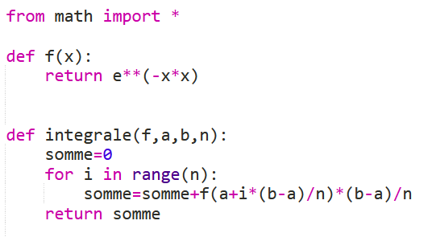
Complétez ce tableau :
n | Valeur approchée de I
10
50
100
1000

II) A l'aide de trapèzes

Principe :

Au lieu de construire des rectangles, on peut relier les pointset. On somme alors des trapèzes ( rappel : )

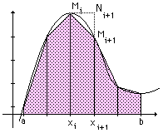
Modifier l'algorithme précédent.

Copier-coller votre algorithme :

III) Méthode de Monte-Carlo

Principe :

On crée un point au hasard dans un rectangle contenant la zone cherchée.
S'il est dans la zone cherchée(inférieur à f(x) donc) on le compte. On détermine ainsi la proportion de l'aire de départ qui correspond à la zone cherchée.

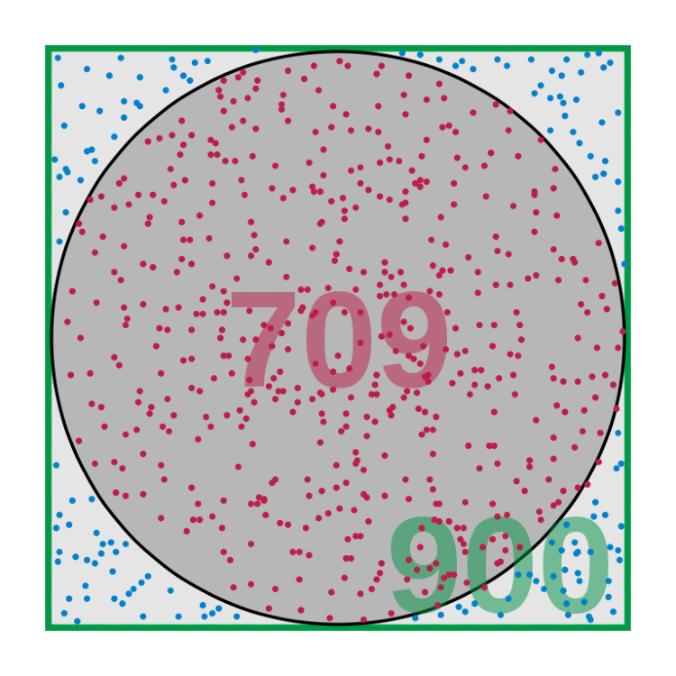
Par exemple, ici on a représenté un cercle de
rayon 1 cm dans un carré de côté 2 cm.
Nous avons ensuite placé au hasard 900 points.
709 sont dans le cercle.

On a alors :
donc l'aire du cercle
correspond à 78.78% de l'aire du carré (4 cm²).

Et

En effet, .

Le calcul de la proportion nous donne une valeur approchée de la surface cherchée.

Appliquer cette méthode pour le calcul de I.

Copier-coller votre algorithme :

